招贤矿业冲击地压预测预报及效果检验日报表
- 震源分布
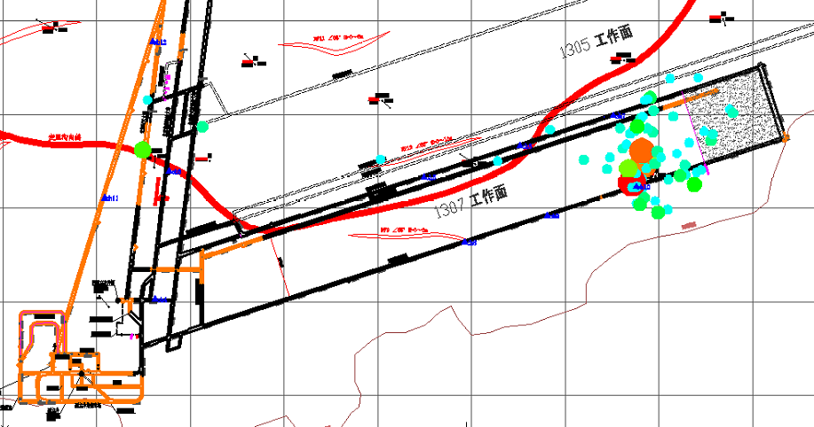
- 微震事件频次、总能量、能量频次分布及频次累加
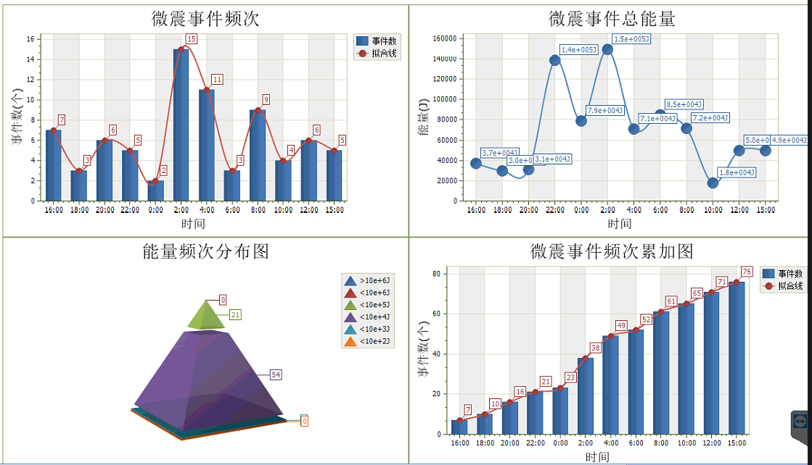
三、震源分析
今日微震监测数据值所取时间段为12月31日15:00分至1月1日15：00分，一采区范围内共监测到76次有效事件，较昨日监测事件数量略有增加，最大能量7.28E+04J，地点位于1307工作面机巷j13与j14点之间，震源高度+857.4m，事件时间为1月1日02:08:25。
1307工作面监测到有效事件63次，比昨日事件数增加9次，工作面总能量值为7.02E +05J，与昨日相比有所上升，工作面最大能量即为当日一采区最大能量。
四、KJ550-2应力在线监测情况
1307工作面风巷 | 应力计编号 | 第七组 |  | 第八组 |  |  | 第九组 |  | 第十组 |  | 第一组
1307工作面风巷 | 应力计编号 | 13 | 14 | 15 |  | 16 | 17 | 18 | 19 | 20 | 1 | 2
1307工作面风巷 | 距工作面距离（m） | 24.7 | 27.1 | 47.7 |  | 49.5 | 71 | 73.4 | 97.9 | 99.8 | 124.8 | 125.8
1307工作面风巷 | 最大应力（Mpa） | 3.39 | 2.65 | 4.58 |  | 4.85 | 5.7 | 3.47 | 5.31 | 5.15 | 3.64 | 4.46
1307工作面风巷 | 应力计编号 | 第二组 |  | 第三组 |  |  | 第四组 |  | 第五组 |  | 第六组
1307工作面风巷 | 应力计编号 | 3 | 4 | 5 | 6 |  | 8 | 7 | 9 | 10 | 11 | 12
1307工作面风巷 | 距工作面距离（m） | 150.8 | 152.4 | 177.4 | 178.9 |  | 203.9 | 204.9 | 229.9 | 231.6 | 256.6 | 258.1
1307工作面风巷 | 最大应力（Mpa） | 4.12 | 3.56 | 3.53 | 4.24 |  | 3.63 | 3.81 | 3.29 | 3.19 | 3.78 | 3.23
1307工作面风巷 | 预警情况 | 应力监测无预警，附近无明显动压显现，无冲击危险。
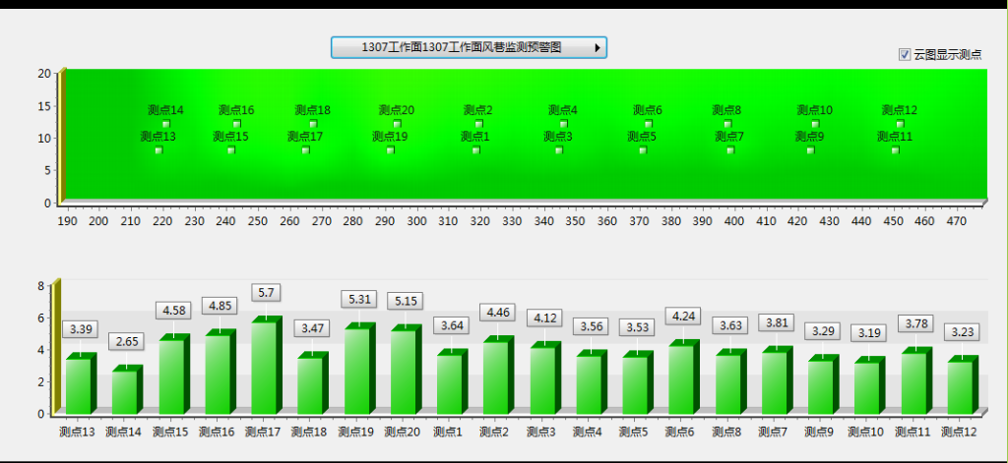
五、钻屑量评价
 | 1307工作面机巷
 | 2～6m | 7～10m
临界值（kg/m） | 3.05 | 4.33
实测值Max（kg/m） | 2.8 | 3.0
施工现场情况 | 现场无吸钻、卡钻及明显动压显现

六、多参量综合预警
项目 | 微震监测 | 应力在线监测 | 钻屑监测 | 现场情况 | 综合预警情况
1307工作面 | 无冲击危险 | 无冲击危险 | 无冲击危险 | 无动压显现 | 无冲击危险

七、建议及要求
1、1307工作面已回采193.4m，回采期间确保回采匀速推进，推移架后的支架初撑力符合要求，风巷超前范围巷道压力较大地点进行补强支护，回采工作面前方200m严禁堆放物料，巷道锚杆（索）做好防崩措施。
2、进入机、风两巷人员必须穿戴防冲服（帽），在冲击危险区域人员快速通过，严禁逗留。
3、对3#、4#应力监测点前后10m范围内采取大孔径卸压钻孔进行强化卸压解危，昨日夜班施工至4#监测点附近，4#应力监测点应力值下降较大，早班更换了3#应力监测点的应力计。根据最近的巷道移近量观测，巷道宽度无移近变化。
4、在做好卸压措施同时还需加强巷道动压观测，密切关注预警值变化，防冲队按照联系单要求做好大孔径卸压解危工作，并做好钻屑量效果检验，确保回采安全。

制表： 防冲办： 副总工程师： 总工程师：

